|  |  |
| --- | --- |
|  | **Tennis** |

*Op dit blaadje vind je een aantal tips om Tennis te maken. Als deze tips volgt doet je spel het. Maar het is natuurlijk leuker om je eigen spel te maken! Ga daarom lekker je gang en gebruik dit blaadje om te starten of als je er niet meer uitkomt.*

|  |
| --- |
| Gebruikersnaam:  Wachtwoord: |

Het tennis spel is best simpel: je hebt twee plankjes nodig en een bewegend balletje. Als je klaar bent, kan het er als volgt uitzien. Maar je kunt natuurlijk zelf iets veel mooiers maken.

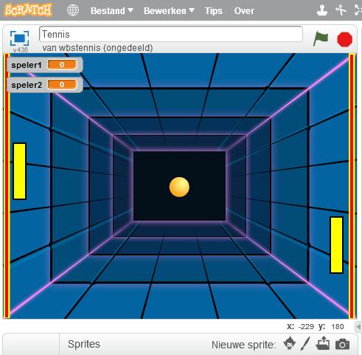

## De plankjes maken

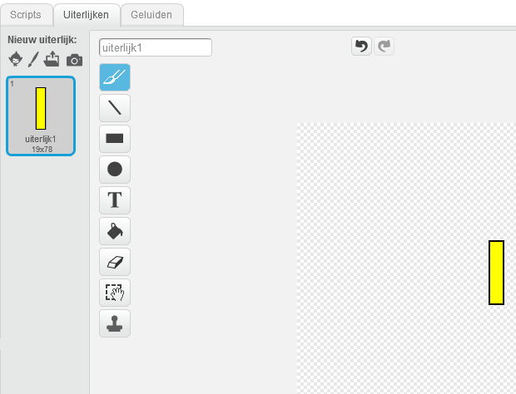Je start met het maken van de plankjes. Dat zijn gewoon twee sprites die je zelf tekent. Met het rechthoekje teken je een plankje en met het verfemmertje kun je het inkleuren. Maak het plankje niet te groot, anders wordt het spelletje wel heel makkelijk. Maar maak het ook weer te klein, ander kun je het balletje niet raken en wordt het weer heel moeilijk.

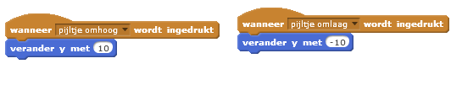Het plankje laten bewegen is eenvoudig: je zet er gewoon een script op die ervoor zorg dat het plankje omhoog gaat als je op bijvoorbeeld ‘pijltje omhoog’ drukt en omlaag als je op ‘pijltje omlaag’ drukt.

Dit script zet je natuurlijk op allebei de plankjes. Eén voor speler 1, één voor speler 2.

## De bal laten bewegen

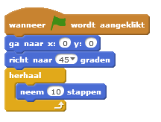Nu ga je de bal laten bewegen. Maak een nieuwe sprite en kies een leuk plaatje. Laat de bal in het midden beginnen, richt naar 45 graden (dat is een schuin omhoog) en schiet ‘m af!

## De bal terugschieten met het tennisplankje

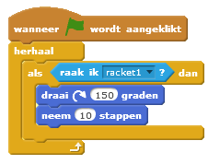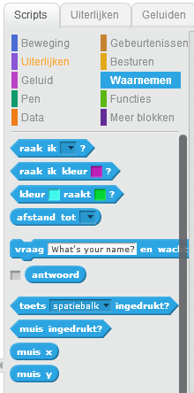Als de bal een tennislankje raakt, wil je deze natuurlijk terugschieten naar de andere speler. Hiervoor kun je blok uit het onderdeel ‘waarnemen’ gebruiken: ‘als ik racket1 raak, dan wil ik de bal omdraaien’.



*Weet je eigenlijk wat ‘150 graden’ betekent? Zo nee, vraag het dan even aan de begeleider!*

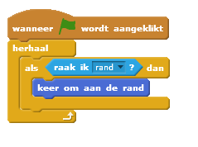De bal kan natuurlijk ook de rand van het speelveld raken. Als je de bal bij de rand omkeert, gaat hij gewoon verder maar dan in de andere richting.

## Wat als je de bal mist met je tennisplankje?

Dan krijgt de tegenstander een punt natuurlijk! Maar hoe weet je nu of je de bal het gemist? Simpel, maak een lijn achter het tennisplankje en als de bal die raakt, dan heeft het tennisplankje dus gemist. Snap je?

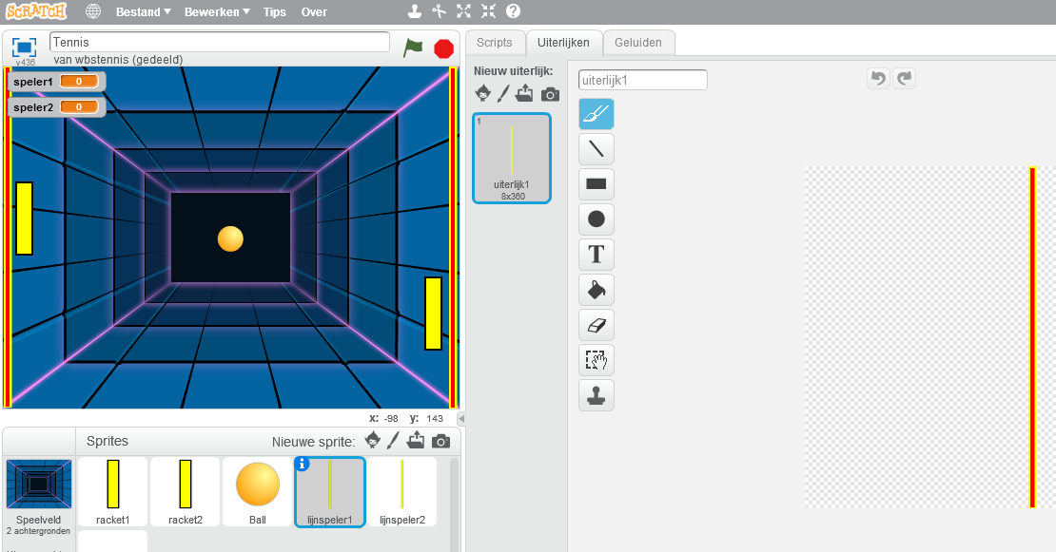Teken hiervoor weer een nieuwe hele lange, smalle sprite en zet deze achter het tennisplankje.

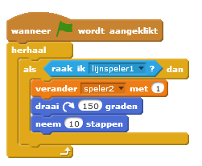

Nu kun je tegen de bal zeggen: ‘als jij de lijn van speler1 raakt, dan krijgt speler 2 een punt’. Laat de bal gelijk weer omdraaien en je kunt gelijk verder spelen.

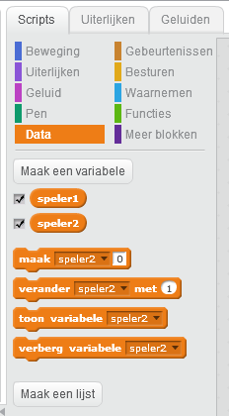

Oja, de punten moet je natuurlijk bewaren in een variabele. Die moet je eerst even maken. Door het vinkje erbij te zetten, wordt de variabele ook gelijk op het speelveld getoond.

## Maak het nog leuker

Er zijn nog wel wat leuke dingen verzinnen, toch? Wat denk je van het volgende?

* Laat een geluidje horen als de bal het tennisplankje raakt
* En laat een ander geluid horen als de bal de achterlijn raakt
* En misschien nog een leuke achtergrond?
* Wat dacht je van wat effecten als je de bal mist?
* Misschien nog een muziekje erbij?

Leef je lekker uit! ☺

## De Makey Makey aansluiten

De vier toetsen die je gebruikt hebt om de tennisplankjes omhoog en omlaag te laten gaan, kun je aansluiten op het Makey Makey board. Als je dan de spelers op ‘aarde’ aansluit, werkt het perfect! Alles dat goed stroom geleidt kun je gebruiken: blikjes, klei, aluminium, fruit. Verzin wat leuks!

